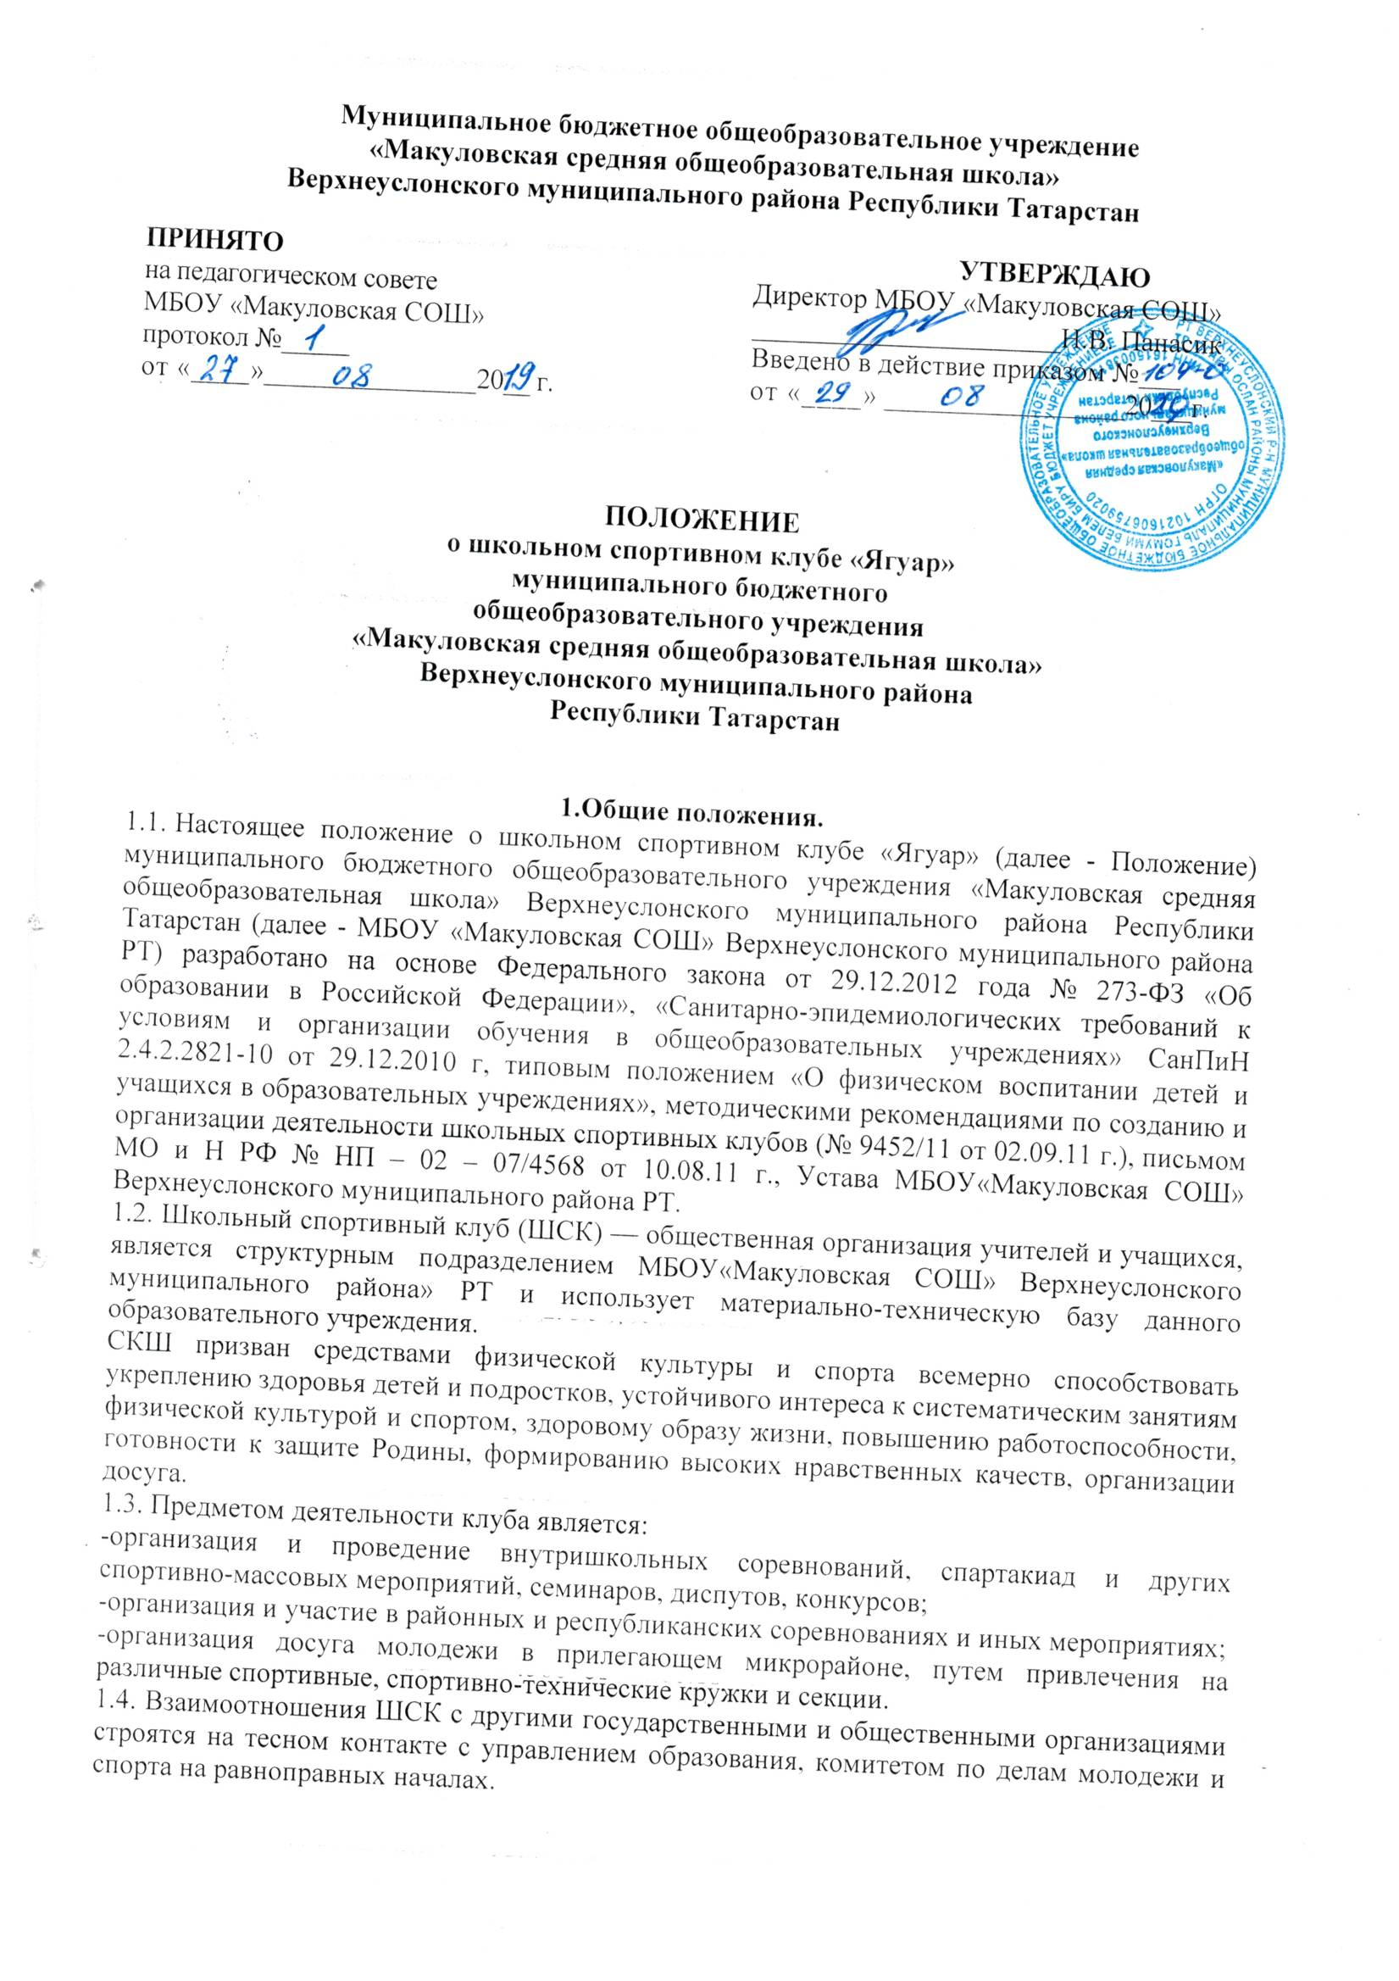

2. Цели и задачи клуба
2.1. Воспитание у молодежи устойчивого интереса к систематическим занятиям физической культурой и спортом, к здоровому образу жизни.
2.2. Укрепление и восстановление здоровья при помощи регулярных занятий в спортивных секциях, участие в спортивно-оздоровительных мероприятиях.
2.3. Подготовка юношей к службе в Вооруженных силах России.
2.4. Развитие физической культуры и спорта по месту жительства.
2.5. Физкультурное образование членов спортивного клуба, активистов, инструкторов и спортивных судей.
2.6. Организация здорового досуга учащихся.
2.7. Участие и организация физкультурно-спортивных и оздоровительных мероприятий, в том числе школьные этапы Всероссийских соревнований школьников «Президентские состязания» и Всероссийских спортивный игр школьников «Президентские спортивные игры»;
2.8. Подготовка и сдача норм Всероссийского физкультурно-спортивного комплекса «ГТО» согласно сессиям (осенней, зимней, летней).
2.9. Формирование команд по различным видам спорта и их участие в соревнованиях разного уровня (школьных, муниципальных, республиканских и т.д.);
2.10. Поощрение и стимулирование обучающихся, достигших высоких показателей в физкультурно-спортивной работе;
2.11. Участие в организации работы зимнего и летнего пришкольного оздоровительно- спортивного лагерей;
2.12. Участие в укреплении материально - спортивной базы школы (оборудование школьных спортивных сооружений и уход за ними, ремонт и изготовление простейшего спортивного инвентаря).

3. Структура и органы управления
3.1. Структура.
- Общий контроль работы ШСК осуществляется директором образовательного учреждения.
- Руководство деятельностью ШСК возлагается на руководителя клуба.
3.2.3. Общее собрание клуба выбирает открытым голосованием совет клуба. Количественный состав совета определяется общим собранием активистов физической культуры.
3.2.3. Общее собрание избирает председателя клуба, совет клуба и распределяет обязанности членов совета.
3.2.4. Председатель ШСК действует от имени ШСК по согласованию с Советом Клуба.
3.2.5. Председатель и совет Клуба избираются сроком на 1 год.
3.2.6. Общее собрание членов Клуба решает следующие вопросы:
-принятие положения о Клубе, внесение в него изменений и дополнений;
-избрание председателя Клуба и членов Совета Клуба и др.
3.2.7. Собрание правомочно, если на его заседании присутствует не менее 2/3 от общего числа представителей. Решение собрания принимается простым большинством голосов классов, групп, путем поднятия руки.
3.3. Совет клуба:
- избирает из своего состава председателя совета, который является заместителем руководителя ШСК;
- организует работу клуба в соответствии с настоящим положением и указаниями физкультурно-спортивных организаций;
- организует спортивные секции, команды по видам спорта, кружки общей физической подготовки, судейские коллегии, туристские секции и руководит их работой;
- проводит спартакиады, спортивные соревнования и праздники в школе, организует походы, экскурсии, обеспечивает участие команд клуба в соревнованиях, проводимых физкультурно-спортивными организациями.
4. Организация и содержание работы клуба.

4. В целях выполнения государственной программы по физической культуре, отслеживания динамики физической подготовки, проводятся тестирования, занимающихся в группах, учащихся по основным физическим показателям в сентябре и мае ежегодно.
4.2. Спортивные секции.
4.2.1. Комплектование групп в секциях осуществляется с учетом пола, возраста, состояния здоровья, уровня физической подготовленности и спортивной направленности.
4.2.3. Занятия в секциях на бюджетной основе осуществляются в соответствии с нормативными документами учредителя, определяющими их функционирование.
4.2.4. Тренировки в секциях проводятся в соответствии с типовыми и авторскими программами по видам спорта.
4.2.5. Форма проведения занятий – групповая и (или) индивидуальная.
4.3. Медицинский контроль за всеми занимающимися в группах на уроках физической культуры и в спортивных секциях осуществляется учителем физкультуры, педагогом дополнительного образования (тренером) во взаимодействии с медицинским персоналом Макуловской амбулатории.

5. Порядок работы клуба
5.1. Членом клуба может стать любой ученик, учитель, сотрудник учебного заведения, обучающийся или работающий в данной школе.
5.2. Время работы секций определяется советом клуба по согласованию с администрацией школы.
5.3. Лица, занимающиеся в секциях и группах ШСК, должны соблюдать правила внутреннего распорядка.
5.4. Контроль за соблюдением порядка работы секций ШСК возлагается на членов Совета клуба. К нарушителям могут быть применены меры административного воздействия, вплоть до запрещения посещения секций ШСК.

6. Права и обязанности членов клуба
6.1. Члены ШСК имеют право:
-на участие в управлении всей работы ШСК.
- на пользование инвентарем и спортсооружениями ШСК в установленное время.
- на ношение спортивной формы, эмблемы ШСК.
- на критику членов Совета клуба.
- получать награды, учрежденные Советом ШСК.
- систематически проходить медицинское обследование.
6.2. Член ШСК обязан:
-заботиться о сохранении и укреплении своего здоровья путем физического и духовного совершенствования;
-показывать личный пример здорового образа жизни;
-относиться бережно к спортивному имуществу и сооружениям своего учебного заведения.

7. Документация клуба, учёт и отчётность.
В своей деятельности ШСК руководствуется своим календарным планом спортивно-массовых мероприятий, а также школы.
ШСК должен иметь:
- программы, учебные планы, расписание занятий;
- отчёты о выполнении контрольных нормативов по общей и специальной физической подготовке;
- протоколы соревнований по видам спорта, положения о них и других мероприятий;
- результаты и итоги участия в соревнованиях различного уровня;
- списки воспитанников спортсменов-разрядников;
- инструкции по охране труда;
- правила по технике безопасности при проведении учебно-тренировочных занятий и спортивно-массовых мероприятий;

9. Заключительные положения.
9.1. Настоящее Положение утверждается директором МБОУ ««Макуловская СОШ» Верхнеуслонского муниципального района РТ и вступает в силу с даты его утверждения.
9.2. Изменения и дополнения могут быть внесены в данный локальный акт с момента регистрации новой редакции Устава.
9.3. Положение утрачивает силу в случае принятия нового Положения о локальных актах.
9.4. Вопросы, не урегулированные настоящим Положением, подлежат урегулированию в соответствии с действующим законодательством РФ, Уставом МБОУ ««Макуловская СОШ» Верхнеуслонского муниципального района» РТ и иными локальными нормативными актами.
9.5. Настоящее Положение размещается на сайте МБОУ ««Макуловская СОШ» Верхнеуслонского муниципального района РТ.

